2005年全国初中中学生化学素质和实验竞赛(第十五届天原杯)复赛试题
题号 | 一 | 二 | 三 | 四 | 总分
得分
试题说明：1、本题卷7页,满分100分。
2、可能用到的相对原子量：
H—1、 C—12、 N—14、 O—16、 Na—23、 Mg—24、 S—32、
Cl—35.5、 K—39、 Ca—40、 Cu—64、 I—127。
一、选择题：（本题包括15个小题，每小题2分，共30分。每小题有1个或2个选择符合题意。若有两个答案的错1个不得分，漏选1个扣1分。请将答案填在下表相应的空格内。）
题号 | 1 | 2 | 3 | 4 | 5 | 6 | 7 | 8 | 9 | 10 | 11 | 12 | 13 | 14 | 15
答案
1、下列说法中，你认为不科学的是 （ C ）
A、食用含碘盐可预防甲状腺肿大
B、使用含氟牙膏可预防龋齿
C、绿色食品是指不含任何化学物质的食品
D、光导纤维是以二氧化硅为主要原料制成的高性能通讯材料
2、化学“家庭小实验”是利用家庭日常生活用品进行化学学习和探究的活动，下列实验中利用家庭日常生活用品能进行的实验是 （ C ）
①检验纯碱中含有CO₃²⁻ ②除去热水瓶内壁上的水垢
③检验鸡蛋壳能溶于醋酸 4、检验自来水中含有C l⁻
A、①②④ B、①③④ C、①②③ D、①②③④
3、氢气是未来的绿色能源，科学家们最新研制出利用太阳能产生激光，再用激光使水分解得到氢气的新技术，其中水分解可以用化学方程式表示为：
2H₂O===== 2H₂ ↑ +O₂ ↑
下列有关说法不正确的是 ( A )
A、TiO₂是反应中作氧化剂 B、水分解不产生污染物
C、TiO₂是反应中作催化剂 D、该技术将太阳能转化为化学能
4、地球上的大部分水是以海水形式存在的，若能找到海水淡化的大规模生产方法，将可极大地缓解目前人类面临的水资源日益紧缺的状况。下列有关海水淡化的方法在原理上完全不可行的是 （ A ）
A、加明矾使海水中的盐分沉淀而淡化
B、利用太阳能将海水蒸馏淡化
C、在一定的条件下将海水缓慢凝固以获取淡水
D、选择一种特殊的膜在一定条件下使海水中较小的水分子通过，而其中较大的溶质微粒通不过，从而使溶剂水与溶质分离
5、下表是某城市空气质量某日公布的内容：
项 目 | 空气污染指数 | 空气质量级别 | 空气质量
总悬浮颗粒 | 52 | II | 良
二氧化硫 | 7 | II | 良
二氧化氮 | 24 | II | 良
下列情况对表中三个空气质量指标不会产生影响的是 （ D ）
Ａ、用柴油作燃料 B、焚烧垃圾
C、汽车排放的尾气 D、用天然气作燃料
6、英国泰唔士河曾是世界上最脏臭的河流之一， 由于执行了严格的污水排放制度重建了水道体系和用专门船只向河流输送某中气体等措施，河流水质已得到显著的改善。 这里的“某种气体” 是指 （ C ）
A、氢气 B、氯气 C、氧气 D、二氧化氮
7、 十九世纪初，法国科学家库图瓦正在家中做实验，一只猫把盛装在海藻灰溶液和硫酸溶液的瓶子都碰翻了，他看到了一个奇异的现象：打翻在地的混合液里产生了一种紫色的蒸汽，气味十分难闻、呛鼻，而且紫色蒸汽遇冷物体后变为紫黑色闪着金属光泽的晶体。库图瓦又做了许多实验，终于弄明白这中气体是一中新发现的元素，这中元素是 （ A ）
Ａ、碘 Ｂ、碳 Ｃ、铜 Ｄ、汞
８、２００４年４月２２日是第３５个“世界地球日”， 其主题是“善待地球——科学发展”。下列行为中不符合这一主题的是 （ B ）
A、采用绿色化学工艺，使原料尽可能转化为所需要的物质
B、大量开采地下水，以满足社会对水的需求
C、不使用对大气臭氧层起破坏作用的氟利昂
D、节约能源，提高能源利用率
9、在一个密闭容器内有X 、Y 、Z、 Q四种物质， 在一定条件下充分反应，测得反应前后各物质的质量如下表：
物质 | X | Y | Z | Q
反应前质量/g | 2 | 2 | 84 | 5
反应后质量/g | 待测 | 24 | 0 | 14
试判断该密闭容器中发生的反应属于 （ C ）
A、化合反应 B、置换反应 C、分解反应 D、复分解反应
10、 某城市有甲、乙两工厂排放污水，污水中各含有下列6种离子中的3种（两厂不含相同离子）：Ag⁺ 、Ba ²⁺、Na⁺、Cl⁻、SO₄²⁻、NO₃⁻。若两厂单独排放都会造成严重的水污染，如果两厂的污水按一定比例混合， 沉淀后污水便会变成无色澄清只含硝酸钠而排放，污染程度会大大降低。 关于污染源的分析，你认为正确的是 （ B ）
A、SO₄²⁻ 和NO₃⁻可能来自同一工厂
B、Cl⁻和Na⁺不一定在同一工厂
C、Ag⁺和Na⁺可能在同一工厂
D、Na⁺和NO₃⁻来自同一工厂
11、表中列出几种物质的熔点，据此判断以下说法正确的是 （ BD）
物质名称 | 汞 | 金 | 铜 | 铁 | 钨 | 氧
熔点/℃ | -38.8 | 1064 | 1083 | 1535 | 3410 | -218
A、铜球掉入水中不会熔化 B、在-200 ℃时，氧是液态
C、水银温度计可测量-40 ℃的温度 D、用钨制成的灯丝不易熔化
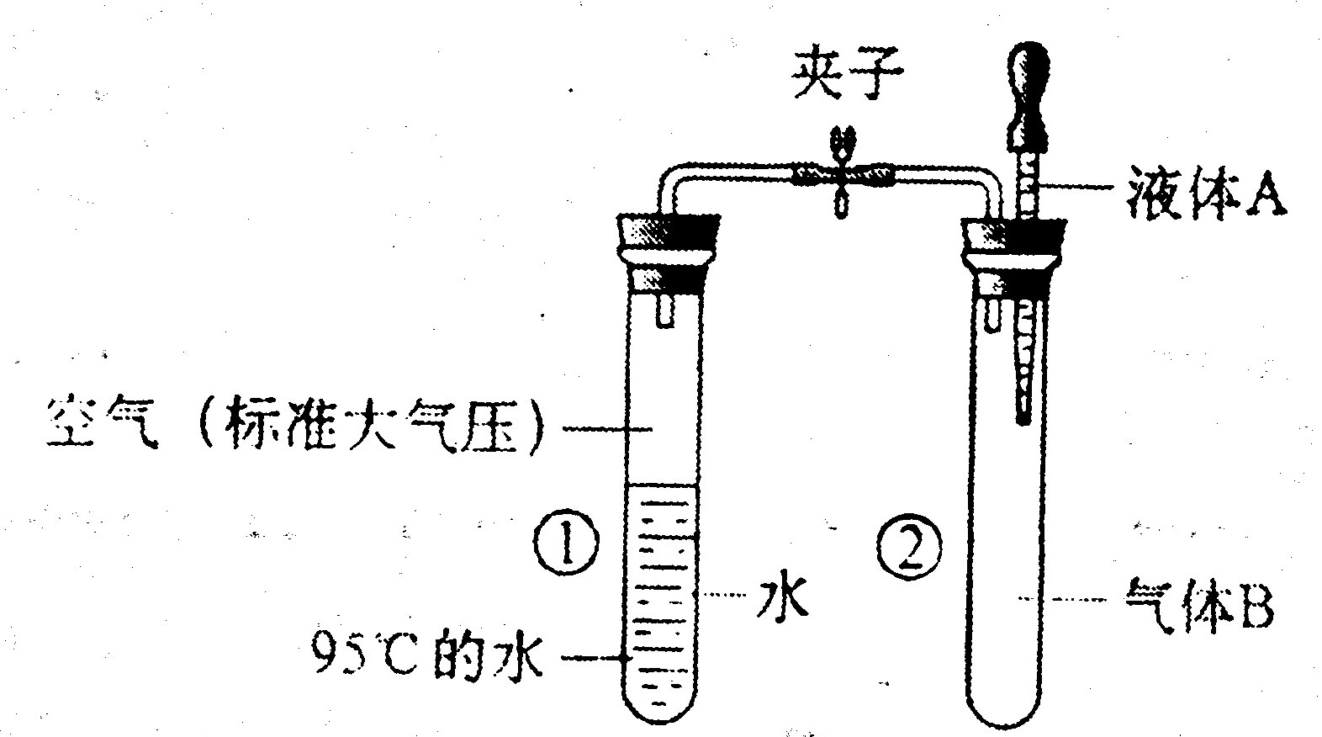
12、如下图所示，夹子开始处于关闭状态，将
液体A滴入试管②与气体B充分反应，打开
夹子，可发现试管①内的水立刻沸腾了。
则液体A和气体B的组合可能是下列
的 （ A ）
A、氢氧化钠溶液、二氧化碳
B、硫酸、氮气
C、酒精、氧气
D、水、一氧化碳
13、 2004年，美国科学家通过“勇气”号太空车探测出火星大气中含有一种称为硫化羰（化学式为COS，羰音tang）的物质，已知硫化羰与二氧化碳的结构相似，但能在氧气中完全燃烧，下列有关硫化羰的说法正确的是 ( BD )
A、硫化羰是酸性氧化物
B、相同条件下，硫化羰的密度比空气大
C、硫化羰可用作灭火剂
D、硫化羰在氧气中完全燃烧后的生成物是CO₂和SO₂
14、镁在空气中燃烧时，发生如下两个反应：
3Mg+N₂==Mg₃N₂ 2Mg+O₂==2MgO
则24克镁在空气中燃烧可得产物的质量为 （ C ）
A、等于33.3g B、等于40g
C、33.3g~40g D、小于33.3g或大于40g
15、原子的核电荷数小于18的某元素X，其原子的电层数为n，最外层电子数为2n+1，原子核内质子数是2n²-1,下列有关X的说法中不正确的是 （ A ）
A、X能形成化学式为X（OH）₃ 的碱
B、X可能形成化学式为KXO₃的含氧酸钾盐
C、X原子的最外层电子数和核电荷数肯定为奇数
纯牛奶
配料：鲜牛奶
保质期：8个月
净含量：250mL/盒
营养成分（每100mL内含）：
钙≥0.11g
脂肪≥3.3g
蛋白质≥2.9g
D、X能与某些金属元素形成化合物
二、填空题：（本题包括7个小题，共38分）
16、（4分）人体中的钙元素主要存在与骨骼和牙齿
中，以羟基磷酸钙晶体[Ca₅（PO₄）₃(OH)] 形式存在
其相对分子质量为502，牛奶含钙丰富又易被吸收，
且牛奶中钙和磷比例合适，是健骨的理想食品。右
图是某乳液公司纯牛奶包装标签的部分说明。请仔
细阅读后回答下列问题：
（1）羟基磷酸钙晶体中钙元素的质量分数 39.8％ （保留到0.1%）
（2）若成人每天至少需要0.6g钙，且这些钙有90%来自牛奶，则一个人每天要喝 2 盒这种牛奶。
17、（3分）用2份95%的酒精溶液和一份水混合，再浸入手帕一块。取出，点燃手帕上的酒精，用镊子夹起燃烧的手帕，当手帕上的火焰即将熄灭时，将手帕迅速摇动几下，火熄灭，手帕却完好无损。请解释手帕完好无损的原因：酒精燃烧释热，使部分酒精挥发（减少了燃烧释放的热量）；使水蒸发消耗并带走热量；使手帕达不到着火点。
18、（5分）为纪念人类成功攀登珠穆朗玛峰50周年，中国登山队协会业余登山队于2003年5月21日登顶成功。登山队必备的物质之一是氧气瓶，其作用是 供给呼吸 ；氧气与体内的葡萄糖（C₆H₁₂O₆）发生反应，提供人体所需的能量，写出该反应的化学方程式： C₆H₁₂O₆ ＋6O₂ ＝6CO₂ ＋6H₂O ；燃料燃烧也需要氧气，这是利用氧气 支持燃烧 的性质。
19、（3分）某气体可能由一种或多种常见的气体组成，经测定其中只含有碳、氧两种元素，碳、氧元素的质量比为1：2，请写出该气体各种可能的组成情况：①CO、CO₂ ②CO、O₂ ③CO、CO₂ 、O₂ 。（只要求写出每中可能情况下气体所含的物质的化学式，不必写出每种组分的比例关系）
20、（9）用木炭还原CuO的实验进行一段时间后停止加热，试管中仍然有黑色固体。为确定反应后黑色固体的成分，请你提出确定黑色固体的所有可能猜想，并设计简单、易行的实验方案，证明你的猜想。
猜想黑色固体是 | 实验操作 | 现象
（1）氧化铜 | 取少量黑色固体放入试管中，加入足量的稀硫酸，振荡。 | 黑色固体全部溶解，溶液变成蓝色，试管底部有少量红色固体。
（2）木炭 | 取少量黑色固体放入试管中，加入足量的稀硫酸，振荡。 | 无明显现象。
（3）木炭和氧化铜的混合物 | 取少量黑色固体放入试管中，加入足量的稀硫酸，振荡。 | 黑色固体部分溶解，溶液变成蓝色，试管底部有少量红色固体。
21、（8分）若从H₂SO₄、Na₂CO₃、Na₂SO₄、NaCl、NaNO₃、Cu（NO₃）₂、HNO₃七种溶液中取出其中的两种，进行混合及有关实验，所观察到的现象记录如下表。试根据各步实验及其现象先进行分步推断，在推断所取的两种溶液的可能组合。
步骤 | 实验操作 | 实验现象 | 推断或结论
(1) | 将取出的两种溶液混合 | 混合溶液无色、澄清 | 混合液中肯定不含：  Cu（NO₃）₂
(1) | 将取出的两种溶液混合 | 无明显现象 | 混合液中肯定不是下列组合：H₂SO₄与Na₂CO₃或HNO₃与Na₂CO₃
(2) | 用pH试纸测定混合溶液的pH | 测定结果：pH=2 | 溶液呈酸性，所以一定有酸性物质存在，如H₂SO₄或HNO₃
(3) | 向混合溶液中滴入足量Ba（NO₃）₂溶液 | 有白色沉淀出现 | H₂SO₄或Na₂SO₄  （或H₂SO₄和Na₂SO₄同时共存）
（4） | 向上述过滤所得的滤液中滴加AgNO₃溶液 | 无明显现象 | 不含NaCl
混合溶液的可能组合（写出溶质的化学式，有几组写几组） |  | ①H₂SO₄和HNO₃;②Na₂SO₄和HNO₃  ③H₂SO₄和Na₂SO₄;④ H₂SO₄和NaNO₃
22、（6分）生产、生活中的废物，污水未经处理就直接排放，是造成水体富营养化、河水被污染的重要原因。下图是长江中游某水质监测站在2004年8月的某天DO（溶解氧）的实测数据，下表为不同温度DO（溶解氧）饱和值表：
温度/℃ | 25 | 26 | 27 | 29 | 31 | 32 | 34
DO饱和/mg.L⁻¹ | 8.15 | 8.00 | 7.85 | 7.65 | 7.43 | 7.30 | 7.20

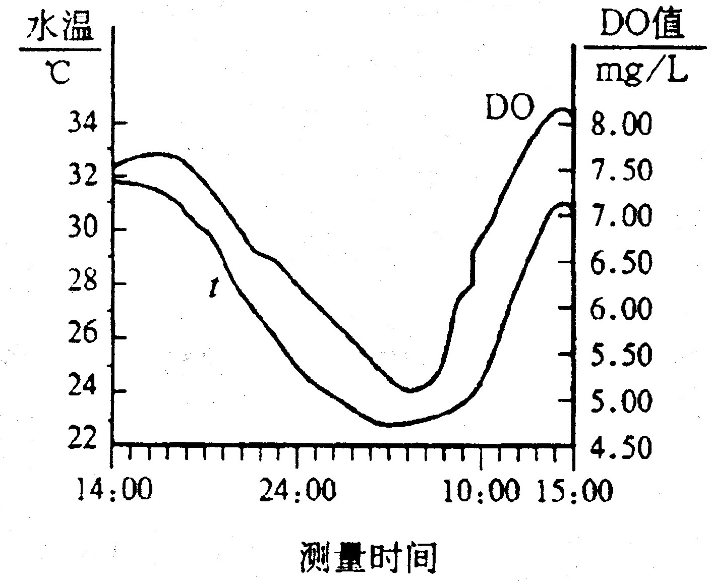

仔细观察实测数据和上表，回答问题：
（1）在凌晨点时，河水中的DO(溶解氧)仅为该温度下的DO饱和值的75%~80%；但在午后，DO出现过饱和，如在15时，DO饱和度可高达110%，造成上述现象的主要原因 水温升高，DO饱和值下降；光照增强，水生植物光合作用加强，产氧量增加 。
（2）河水里的微生物使有机物（化学式以C₆H₁₀O₅为代表）与溶解在水中的氧气作用而转化为CO₂ 和 H₂O的过程中所需O₂的量叫做BOD（生化需氧量），BOD是衡量水体质量的一个指标。当天该水质监测站测得河水中所含有机物的质量折合成C₆H₁₀O₅为0.010g.L⁻¹,通过计算回答：①该河段水体的BOD(生化需氧量)为 11.85 mg.L⁻¹；②该河段适合鱼类生存吗(设水温为25)？结论及理由是： 不适合鱼类生存。因为25℃饱和DO值为8.15 mg.L⁻¹ ，小于BOD的11.85 mg.L⁻¹， 会造成鱼类缺氧 。
三、实验题：（本题包括3个小题，共18分）
23、（6分）根据下图及描述，回答下列问题：

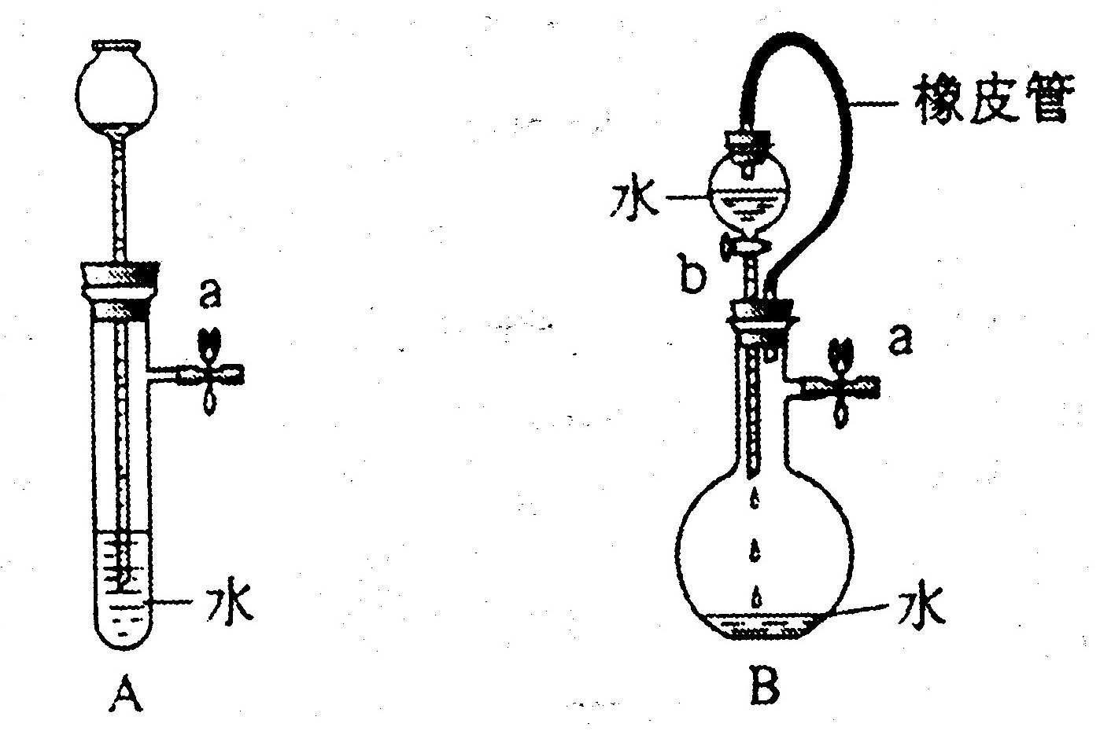

（1）关闭图A装置中的弹簧夹a后，从长颈漏斗向试管口注入一定量的水，静置如图所示。试判断：A装置是否漏气？（填“漏气”，“不漏气”或“无法确定 ”） 不漏气 。 判断理由： 由于不漏气，加水后试管内气体体积减小，导致压强增大，长颈漏斗内的水面高出试管内的水面 。
（2）关闭图B装置中的弹簧a后，开启分液漏斗的活塞b，水不断往下滴，直至全部入流烧瓶，试判断：B装置是否漏气？（填“漏气”，“不漏气”或“无法确定 ”） 无法确定 。 判断理由： 由于分液漏斗和烧瓶间有橡皮管相连，使分液漏斗中液面上方和烧瓶中液面上方的压强相同，无论装置是否漏气，都不影响分液漏斗中的水滴入烧瓶 。
24、（7分）（1）根据初中化知识，硫酸铜溶液与氢氧化钠溶液反应可得到蓝色成定，进一步将沉淀加热可生成黑色物质，请写出有关反应的化学方程试
① CuSO₄＋2NaOH＝Cu（OH）₂↓＋Na₂ SO₄ ② Cu（OH）₂ CuO＋H₂O 。
（2）小明做了这个实验。他在试管中倒入2mLCuSO₄溶液，在加入一定量NaOH溶液，结果得到的成锭并不是蓝色的，而是浅绿色的；将此浊液加热直至沸腾，观察不到有分解变黑成CuO的迹象。这是为什么呢？小明通过查找资料到知，该浅绿色成淀物可能是溶解度极小的碱式硫酸铜，其化学试为Cu₄（ OH）₆SO₄
①请帮小明写出生成浅绿色沉淀的有关反应的化学方程式：
4CuSO₄ ＋ 6NaOH ＝Cu₄（OH）₆SO₄↓＋3Na₂ SO₄ 。
②请帮小明设计一个实验，证明该浅绿色沉淀中含有硫酸根。 将浅绿色的浊液过滤，并把得到的绿色沉淀用蒸馏水多次洗涤，至洗涤液中用BaCl₂溶液检验不出SO₄^{2－} 后，用稀盐酸溶解绿色沉淀，此时再用BaCl₂溶液检验，溶解液中有大量白色BaSO₄生成，表示浅绿色沉淀中有SO₄^{2－} 。
25、（5分）小明按下图装好了实验装置（两胶头滴管中的稀盐酸浓度和体积都相同等），实验时，同时完成捏扁两滴管的胶头，并观察实验现象。
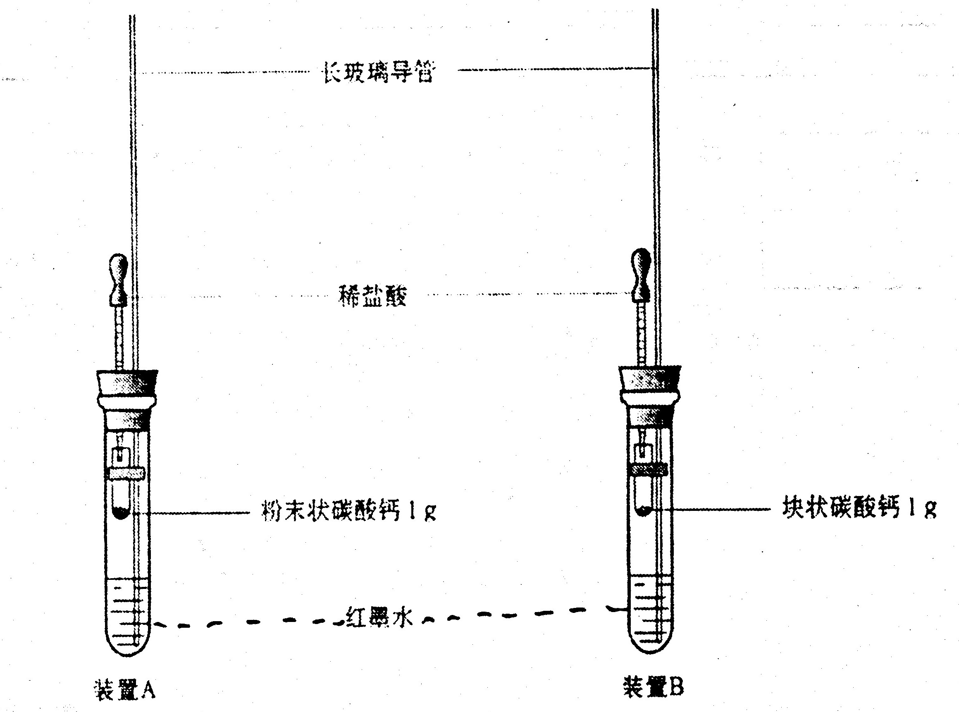

（1）小明的实验目的是： 比较粉末状和块状的碳酸钙和同浓度、同体积盐酸反应的速率的大小 。
（2）装置中长玻璃导管的作用是： 相同的液体体积变化在细长的玻璃导管中造成的液面的液面高度变化大，便于观察 。
红墨水的作用是 使导管中的液柱呈现红色，便于观察导管中液面高度的变化 。
（3）你估计两根玻璃导管中的实验现象是 两装置中导管内的液面均上升，装置A中导管内液面的上升速度比装置B的快 。
理由是 等质量的粉末状碳酸钙与盐酸的接触面积比块状碳酸钙的大，反应速率快，单位时间内产生的气体多，压上的液柱高度增高 。

四、计算题：（本题包括2个小题，共14分）
26、（8分）闪电是一种自然现象，据估计地球上年均发生31万次的闪电。每当闪电雷鸣之时，空气中发生的一种反应为N₂+O₂==2NO。已知32g氧气和足量氮气化合成一氧化氮时要吸收180g的能量，假设每次闪电的能量为1.50×17kJ，其中有1/1000的能量用于这一反应，求：
（1）此次闪电所产生的NO的质量是多少千克？
（2）此次闪电的生成物相当于多少千克尿素[CO（NH₂）₂]的含氮量？
解：（1）设生成NO的质量为x
N₂ ＋ O₂ ＝ 2NO 吸收180KJ
32g 60g 180KJ
X 1.50×10⁷KJ×1÷1000
X＝5000g＝5kg
（2）设生成尿素的质量为y
2NO———————CO（NH₂）₂ N原子守恒
60 60
5kg y
y＝5kg
答：（略）。

27、（6分）糖类（按C₆H₁₂O₆计，相对分子质量为180）发酵生成乙醇反应的化学方程式为：C₆H₁₂O₆=2C₂H₅OH+2CO₂，问多少质量分数的糖类溶液发酵能得到1º的酒？（1º酒是指1体积乙醇和99体积水的混合溶液。水和乙醇的密度分别为1.0g/cm³和0.8g/cm³）（答案只要求小数点后一位数字）
解：1°酒 1体积乙醇 99体积水
1×0.80g＝0.80g 99g
设糖的质量为x
C₆H₁₂O₆=2C₂H₅OH+2CO₂
180 92
x 0.80g
x≈1.6g
糖类溶液的质量分数为：1.6g÷100.6×100％≈1.6％
答：1.6％糖类溶液发酵得1°酒。

